December 2012

**Våra planteringar**

Evonella Plant fortsatte under sommaren 2012, att färdigställa ansningen av våra planteringar som påbörjades under fjolåret.

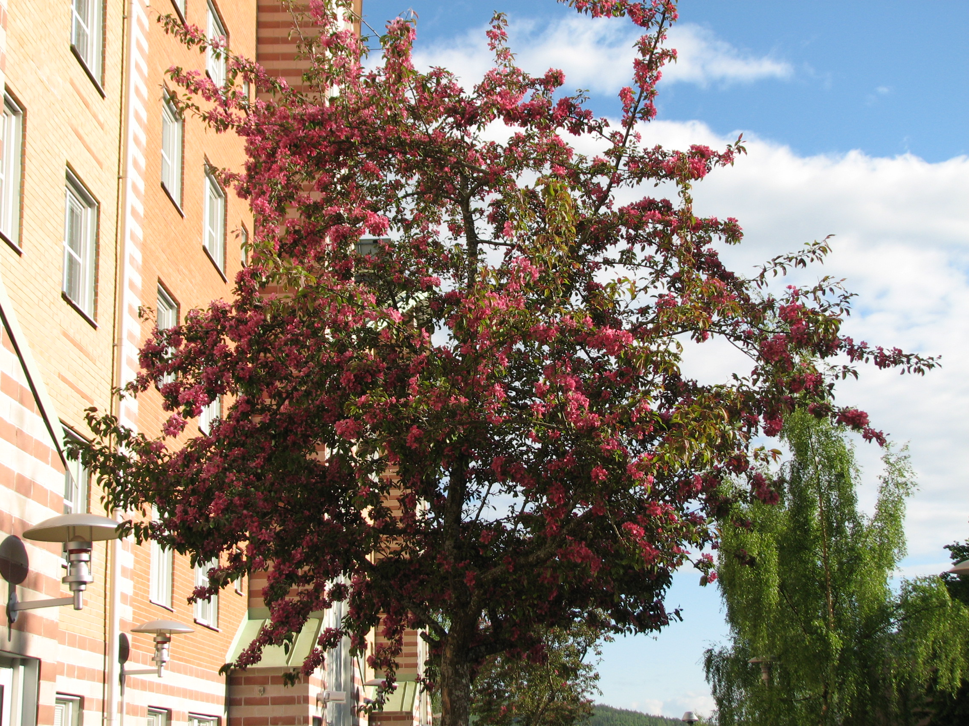

**Rosenmandel utanför hus E**

När detta skrivs är vintern redan här och snösvängen är igång. Det har redan blivit svårt att få plats för alla snöhögar. Vi kan bara hoppas att styrelsen avsatt tillräckligt med pengar för snöröjningen även i år.

**Våra Parkeringar**

Vi har äntligen bytt ut vår parkeringsbe-vakning till Q-Park . Nu fungerar P-automaterna på både den södra och norra gästparkeringen.

Avgifterna har ändrats till en mer rimlig nivå, så att våra gäster kan stå 8 timmar i följd för 10 kr . För att parkera 16 timmar betalas 20 kr och för 24 timmar 30 kr

Vi har nu utökat till ca 440 bilplatser, fördelat på: P-platser ute med motorvärmare, kallgarage, och varmgarage i två av husen. För 280 lägen-heter, borde det räcka. Problemet blir störst när vänner och anhöriga inte har en möjlighet att parkera sin bil, när våra medlemmar själva använder gästparke-ringarna, även firmabilar står där.

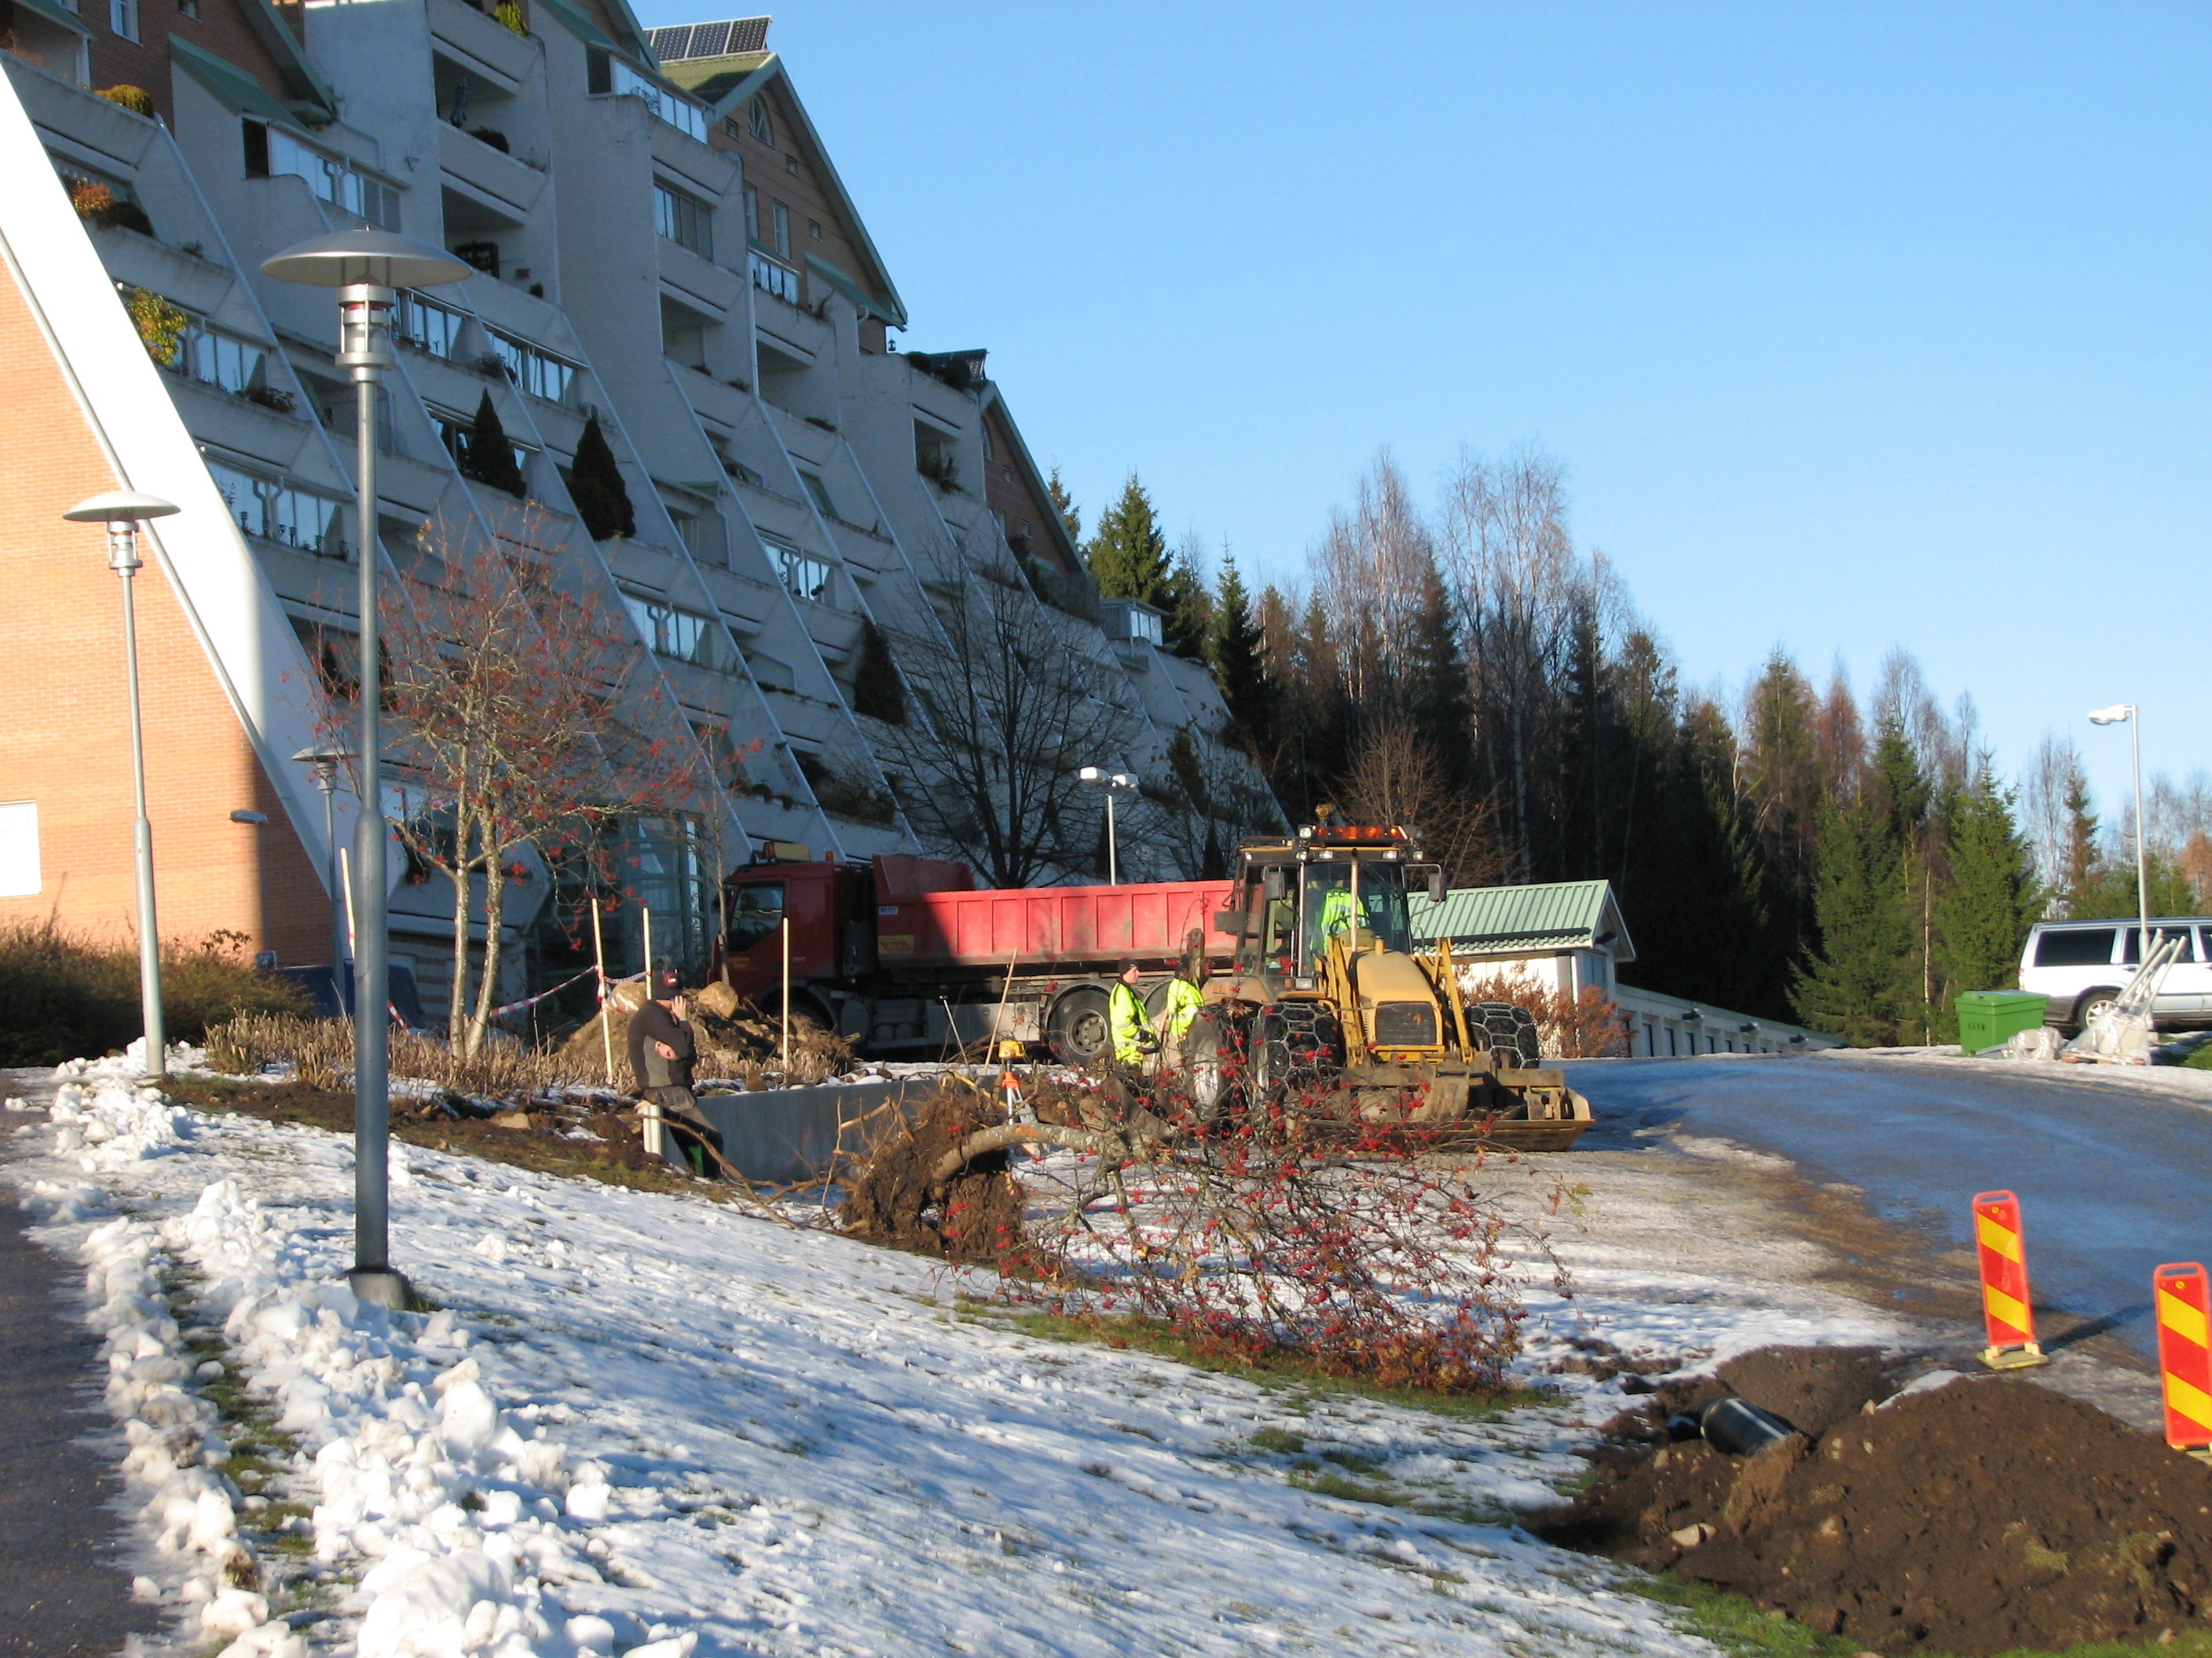

**Besöksparkeringarna blir avgiftsbelagda**

Motorvärmarna är nu inte tidsstyrda som förut. Du ställer nu in ditt klockslag för önskad avresa. Elvärmen slår sen på automatiskt, beroende på utetemperatur. Du kan även köra elen i max 30 minuter om du hastigt kommer på att du måste köra bil trots att du inte kopplat på motorvärmaren i tid. Allt detta för att spara energi och minska risken för att strömmen står påslagen under hela dygnet, till ingen nytta för någon. OBS! Sladden till motorvärmaren skall tas bort enligt lagen.

**Energisatsningen**

Solpaneler och solfångare levererar energi som planerat och tillför föreningen inkomster under året. Satsningen har varit lyckad och minskar radikalt vår driftskost-nad och energiförbrukning. Vi har dessutom finansierat den med egna medel.

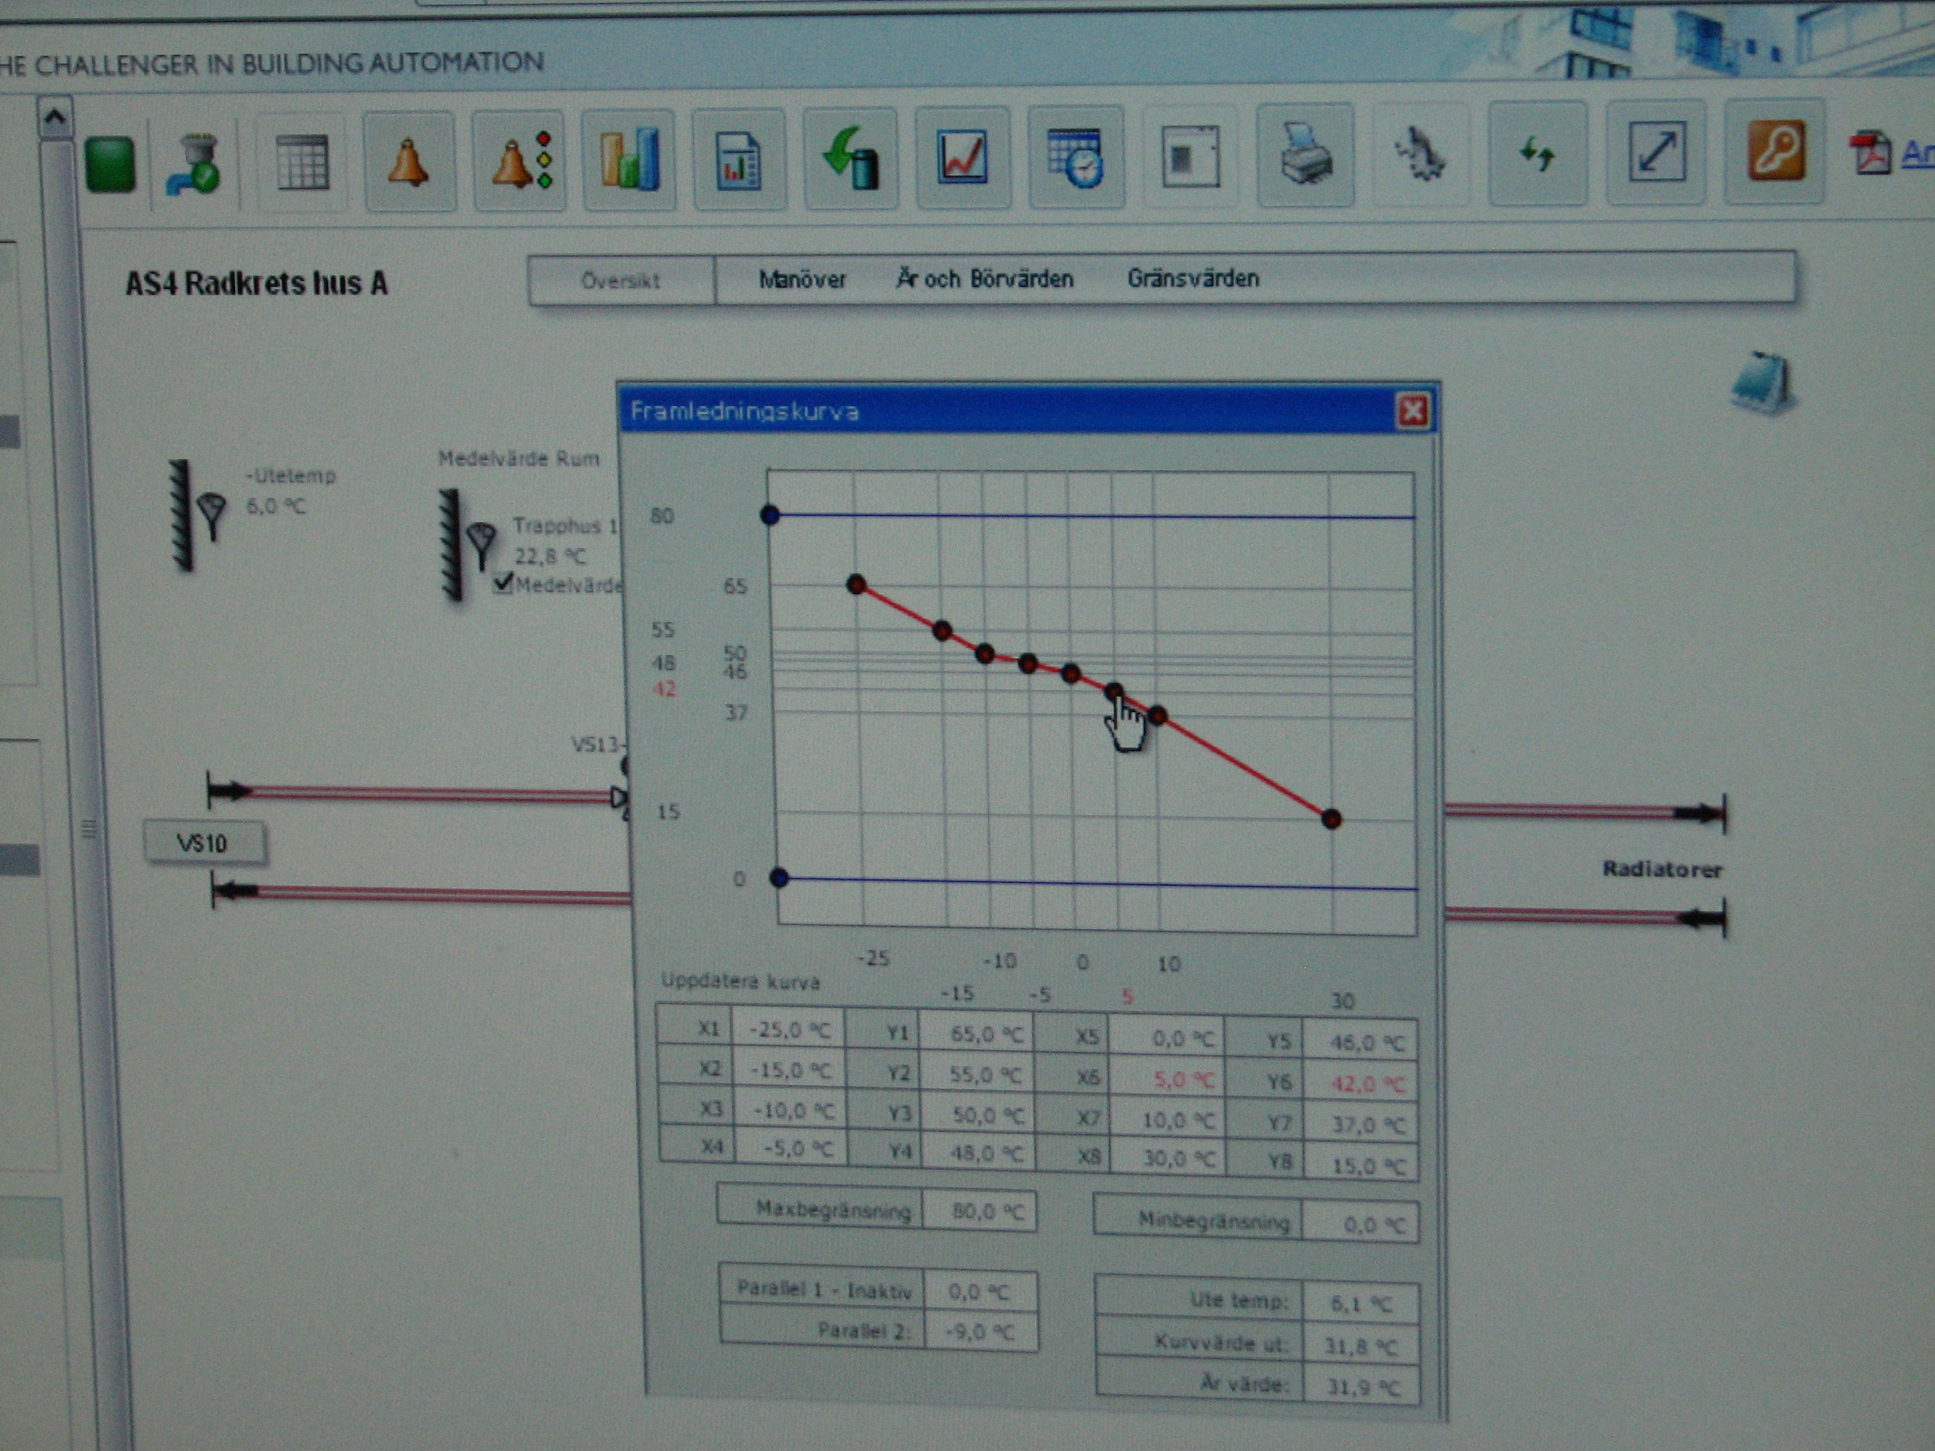

**Ventilation och fjärrvärme i hus A styrs med hjälp av data.**

Vi fortsätter utbyte av allmänna belysning-ar ute och inne till modern typ av LED. Vi fortsätter trimma in värme- och ventila-tionsanläggningarna, så att vi har ett bra inomhusklimat till lägre kostnad.

Varmvattnet levereras ut till fjärrvärmenätet, därefter får föreningen motsvarande avdrag på sin fjärrvärmeutgift. Den el som bildas i solcellerna går till föreningens elförbrukning för exempelvis motorvärmare och belysning i biutrymmen. Därmed kan föreningen bibehålla en trygg miljö samtidigt som vi kan minskar vår klimatpåverkan genom att producera ren elenergi och varmvatten med hjälp av solen.

Nu uppdaterar och kompletterar vi energianläggningarna fram till och med årsskiftet 2013-2014.

Det innebär att Örnen kommer att fortsätta producera varmvatten till fjärrvärmenätet, men med tillägget att vi nu avser utnyttja vårt interna stamnät för varmvattnet som ackumulatortank och lagringsbank.

Vår solvärmeanläggning  med tillhörande central är ansluten till fjärrvärmenätet med en inmatningströskel på 73 grader. Det nya projektet-uppdraget är att tillvarata hela värmeproduktionen även under dessa 73 grader. Varmvattnet förbrukas under hela året. Solvärmecentralen är redan förberedd för detta.

Därutöver kan en utbyggnad av Egen EL fortsätta med solceller på ej utnyttjade tak.

**Prisbordet utökat igen.**

# BRF ÖRNEN bland de utvalda!

Läs om Brf Örnen på Arkitekturmuseets hemsida, Hållbar stad

Du kan själv läsa om Brf Örnens miljösatsning på nedanstående länk.

www.hallbarstad.se/projects/54-solen-skiner-pa-hsb-brf-ornen

**Budgetarbete inför 2013**

Framtiden ser ljus ut! Vår satsning på egen el, LED-belysning och bidrag med solenergi till fjärrvärmenätet börjar ge ett tillskott eller om man så vill lägre utgifter för vårt energibehov . Vi har tidigare inte höjt månadsavgiften under 3 år men pga våra kostnader för bl.a. fler parkeringsplatser**,** ombyggnad av tvättstugor i hus E. Fasadåtgärder på blomsterlådor mm, fortsatt utbyte av ventilationsfläktar. Viss ombyggnad av hissar och åtgärder för att minska ner vår vattenförbrukning är vi tvungna att höja månadskostnaden med 1,7 %. Vi återställer därmed våra fonderade medel.

Brf Örnen omsätter över 20 miljoner/år. Bara fastighetsskötseln kostar 1 400 000 kr.

Om Brf Örnen skulle byggas idag, skulle kostnaden hamna runt 750 000 000 kr. Eller om du vill, 35 000 kr/m2 .

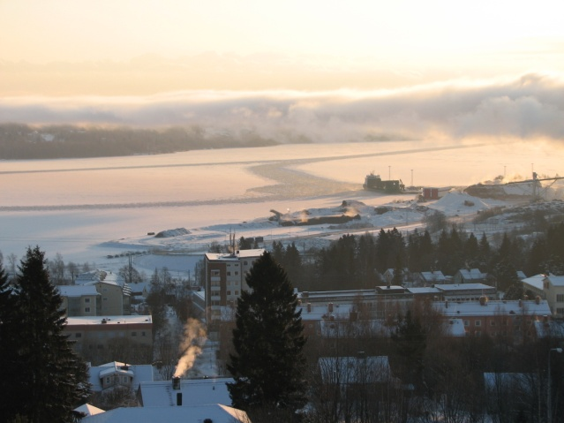

**Vanlig utsikt från Brf Örnen**

**Sparar du energi?**

Nu under vinterhalvåret är det inte meningen att ha rumstemperatur ut på terrassen. Vi har kollektiv EL för att gemensamt få lägre avgifter för oss alla i förening. **Det ligger i ditt ansvar att hushålla med elförbrukningen**.

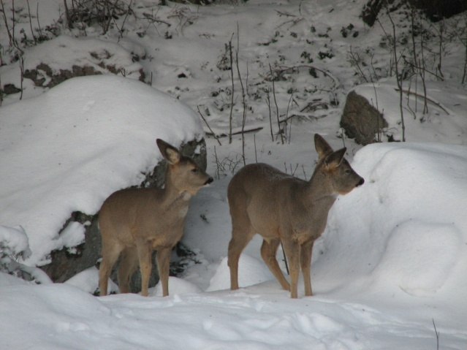

**Kommer du ihåg all snö som föll ifjol? Snöröjningen kostade oss över 265 000 kr**

**Underhåll och renovering**

Nu när vi successivt höjer standarden i tvättstugorna är det styrelsens förhopp-ning, att vi hjälps åt med städningen efter varje pass. Vi vill ju ha rent omkring oss.

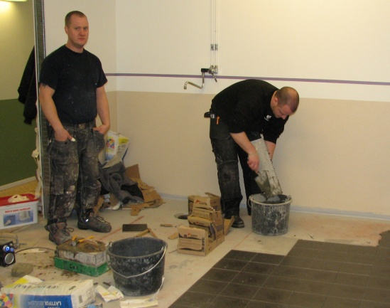

**Här byter vi ut plastmattor mot klinker. Nästa projekt blir i hus E.**

**Värdet på lägenheten**

Din lägenhet ökar nu successivt i värde enligt försäljningsstatistiken.

**Året närmar sig sitt slut**

Julafton imorgon, julgranarna ute är tända sedan advent och många av våra medlemmar har redan har smyckat sina fönster och terrasser med olika belysningar och ljusstakar, kanske är det nu Örnen är som vackrast med all belysning inför jul. Till glädje för oss alla.

**Funderingar inför nästa år…**

För att fritidlokalerna skall fungera, krävs det att vi alla tar ansvar och är rädda om dessa förmåner.

Snickeriet är igång som förr med kursverksamhet igen.

Vävstugan har haft en mycket välbesökt utställning på Timrå Bibliotek.

Skall vi ordna ett kafé där vi kan träffas och trivas regelbundet? Kvarstår!

Om du tycker att du vill bidra med något, så hör av dig till styrelsen. Tillsammans bygger vi ÖRNEN!

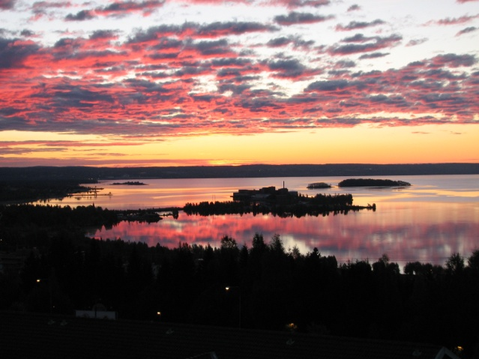

**Vivstavarv i höstskrud, har du sett kommunens miljösatsning i Fagervik?**



**Alla vi från styrelsen önskar Er Alla en riktigt GOD JUL och GOTT nytt ÅR 2013**!

*Qrdf Bertil Lehto*

*Vice ordf Bengt Bergman*

*Sekreterare Vivan Berglund*

*Ledamot Gunilla Sandqvist*

*Ledamot Tommy Andersson*

*Ledamot Kristina Ohlander*

*Ledamot Helen Svelander*

*HSB Ledam. Björn Könberg*

**Om du vill läsa mer, gå gärna in och läs på vår hemsida.**

[**www.hsb.se/mitt/ornen**](http://www.hsb.se/mitt/ornen)

[**hsb.brf.ornen.timra@bredband.net**](mailto:hsb.brf.ornen.timra@bredband.net)**C:\Users\Bengt\AppData\Local\Microsoft\Windows\Temporary Internet Files\Content.IE5\UDJJ2IZN\MC900304879[1].wmf**